Федеральное государственное бюджетное образовательное
учреждение высшего образования "Красноярский государственный
медицинский университет им. проф. В.Ф. Войно - Ясенецкого"
Фармацевтический колледж

Памятка по самостоятельной реабилитации для пациентов, перенесших covid-19
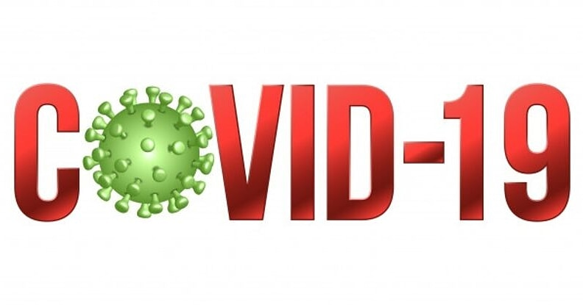

Выполнила: студентка 211 группы
Отделения Сестринское дело
Мусаева А.Э.

Красноярск 2022 г.
COVID-19 — заболевание, вызываемое новым коронавирусом, который называется SARS-CoV-2.

Сроки начала медицинской реабилитации
Реабилитация начинается после завершения острейшей фазы COVID-19, но не позднее 48–72 часов от развития заболевания с учетом факторов риска, реабилитационного потенциала и противопоказаний к отдельным методам реабилитации.

Лечебный массаж:

Лечебный массаж с пчелиным медом оказывает согревающее действие, улучшая кровообращение в тканях.

Противопоказания для этого вида массажа — аллергия на компоненты меда.

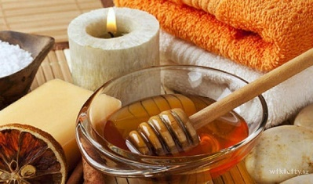

Комплекс упражнений

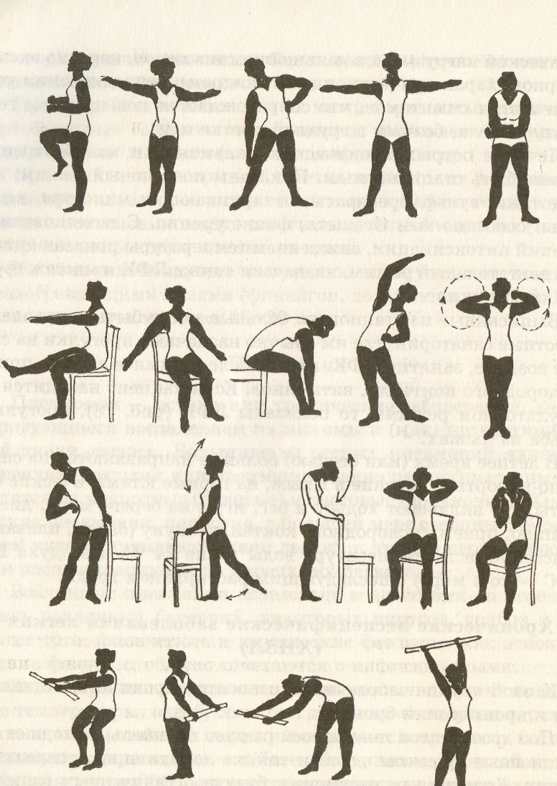

Телефон горячей линии по вопросам коронавируса: 8 (800) 2000-112.
Как питаться после перенесшей коронавирусной инфекции?

В рационе должны присутствовать: Калий, магний, цинк: крупы, картофель в мундире, зеленый горошек и бобы, морковь, тыква, свекла, перец, капуста, огурец, авокадо, свежие молоко и мясо, гречка, пшено, бобы, морковь, шпинат, картофель.

Омега-3 полиненасыщенные жирные кислоты: Такие виды морских рыб, как палтус, лосось, сельдь, тунец, макрель и сардины, а также льняное масло, имеют высокое содержание кислот Омега-3, которые благотворно влияют на иммунную систему.

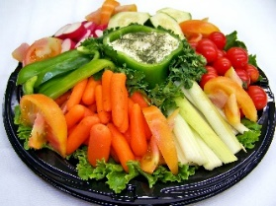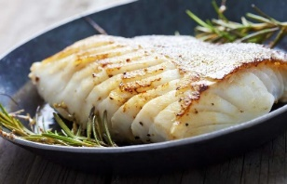

Дыхательная гимнастика и упражнения.

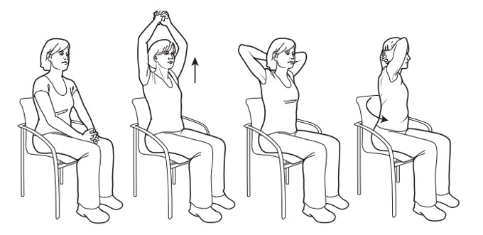

Психотерапия
В случае возникновения тревожных симптомов (продолжительное подавленное настроение; дела, которые раньше поднимали настроение больше не удовлетворяют; длительно сохраняются чувство нерешительности; нарушение сна; снижение концентрации внимания и т.д.) необходимо за помощью обратиться к лечащему врачу.

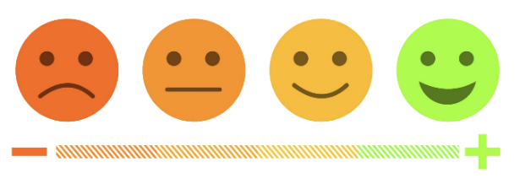

Физиотерапия

Цель – нормализация вентиляции легких, кровообращения, снижение интоксикации, рассасывание воспалительных инфильтратов.

Основные виды физиотерапии:
- УВЧ, СВЧ для снятия воспалений и их последствий, уменьшения гипоксии тканей.
- УФО с целью стимуляции обменных процессов, синтеза витамина D.
- Индуктотермия для облегчение бронхоспазмов, ускорение кровотока и лимфотока.
- Амплипульс, необходимый для улучшения функции бронхов.
- Электрофорез. Помогает снять остаточные воспалительные явления в легких.
- Лазеротерапия.
- Перкуссионный, лимфодренажный массаж, лечебный массаж.
- Рефлексотерапия, иглоукалывание.

